宁波产权交易中心
竞买人用户操作手册

2025年12月

目 录
1. 竞买人注册 2
2. 竞买人登录 3
3. 项目报名 4
3.1. 项目报名入口介绍 4
3.2. 进入报名页面 8
3.3. 报名 10
3.4. 查看报名进度 13
4. 参与竞价 13
4.1. 进入竞价现场 14
4.2. 竞价过程（正向多次） 15
4.3. 竞价过程（正向一次） 21

竞买人注册
竞买人进入宁波产权交易中心官网首页（网址：https://www.nbcqjy.org/），点击顶部右上角的“注册”按钮，进入用户注册页面。
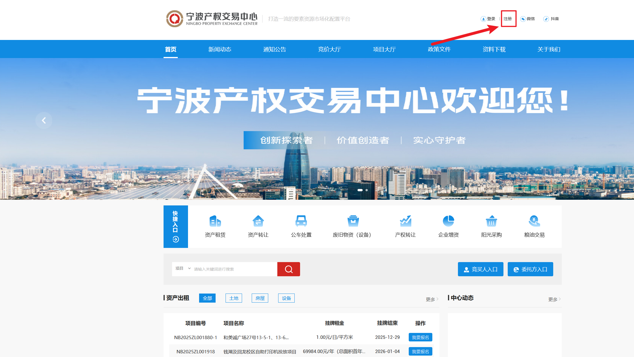

进入注册账号页面后，按照要求填写信息（填写用户的真实信息）。
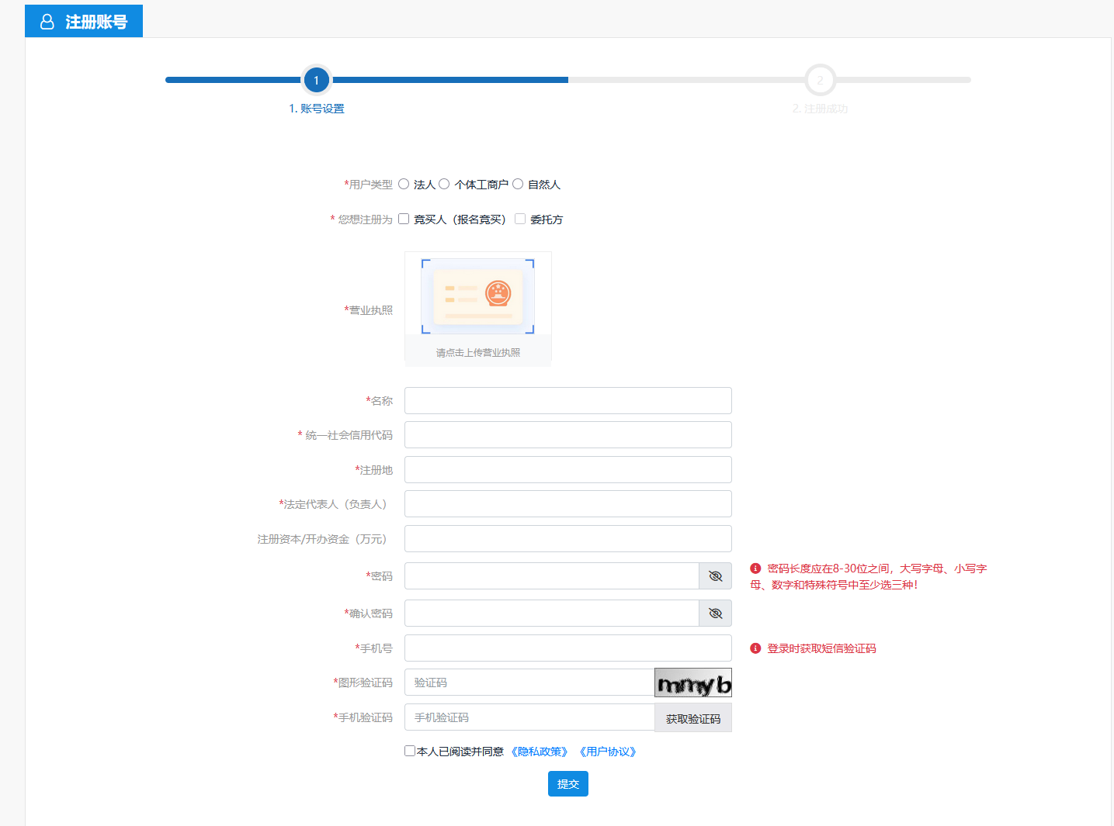
选择要注册的用户类型（目前支持法人、个体工商户和自然人），选择注册身份为受让方，并按要求填写相关信息。
如法人或个体工商户填写企业名称和统一社会信用代码，自然人用户填写用户姓名、证件类型、证件号码。若姓名或名称等信息填写错误将无法办理成交；
为防止收不到系统发放的竞买资格激活等短信影响竞价，联系人身份信息中手机应填写常用、有效的手机号码。

竞买人登录
竞买人访问宁波产权交易中心官网，点击右上角的“登录”按钮，进入登录页面，如下图所示：
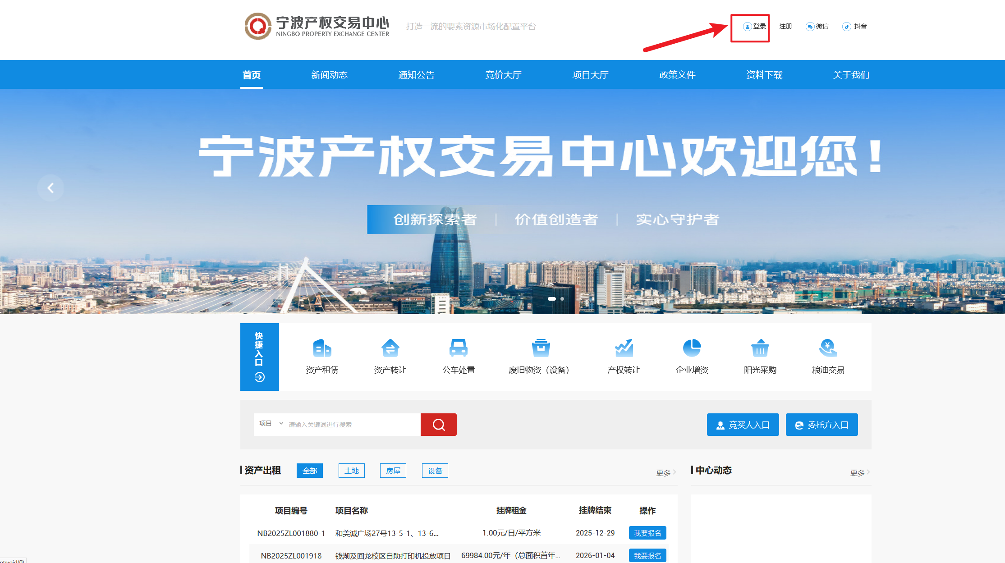
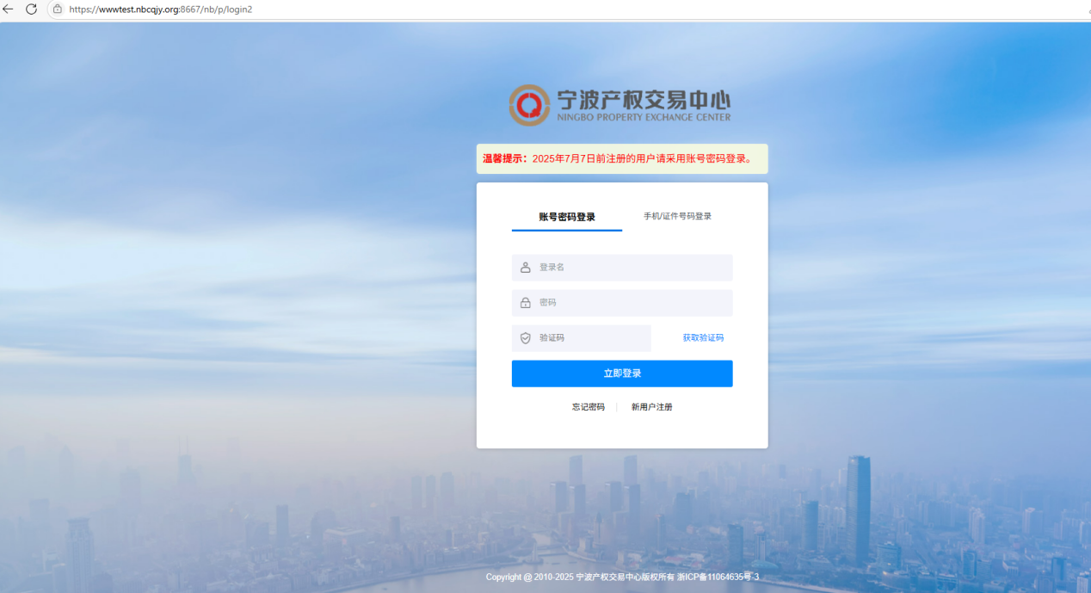
已注册的竞买人可采用账号密码和手机/证件号码两种方式进行登录。
温馨提示：2025年7月7日前注册的用户请采用账号密码登录。

项目报名

项目报名入口介绍

入口1：首页项目版块
首页项目版块，根据项目类别，如“资产出租”，在项目列表中查看所有挂牌中的项目。
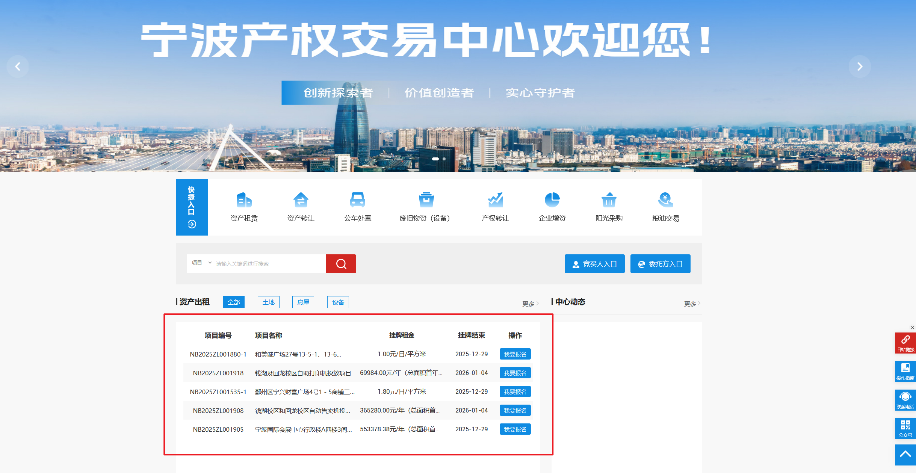

入口2：快捷入口导航
在首页快捷入口版块，选择项目类型如“资产出租”，可跳转到项目大厅列表，在列表中可查看或搜索要报名的项目。
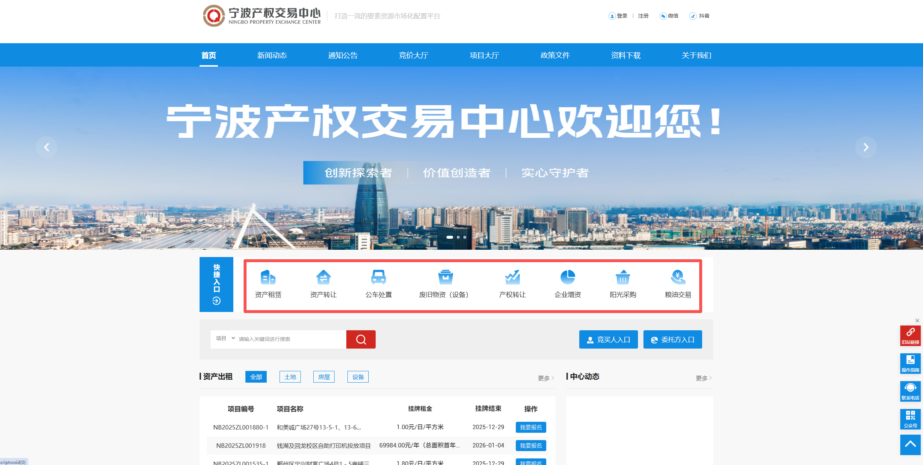
也可以在快捷入口下方的搜索框中，输入项目名称搜索要报名的项目。
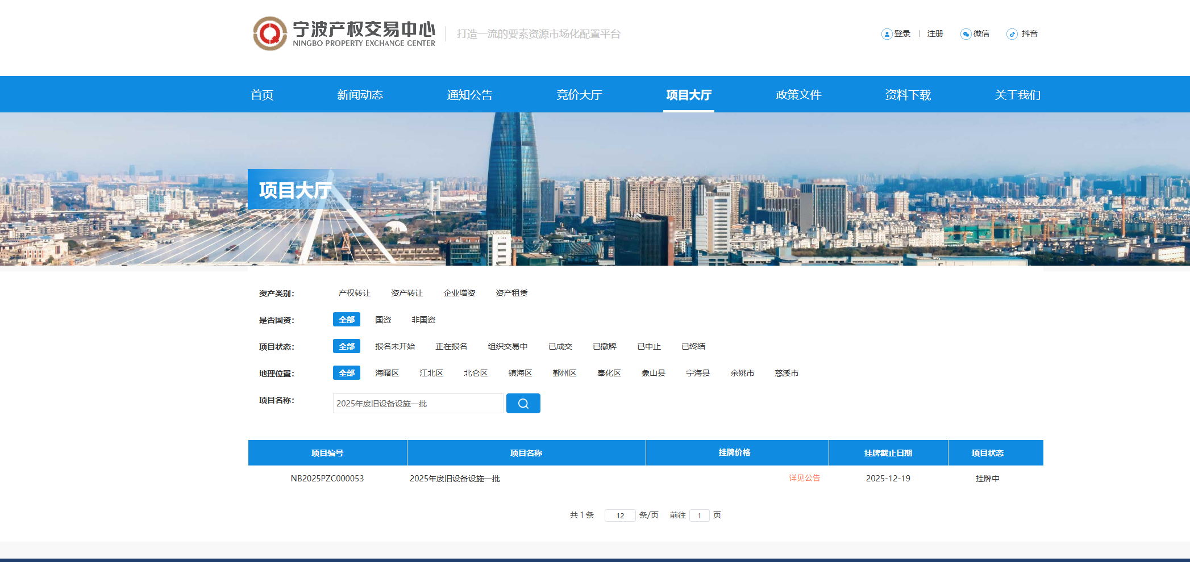

入口3：项目大厅列表
点击首页导航栏上“项目大厅”进入项目大厅列表，可根据项目类型或项目名称关键字等信息进行查询。如下图所示：
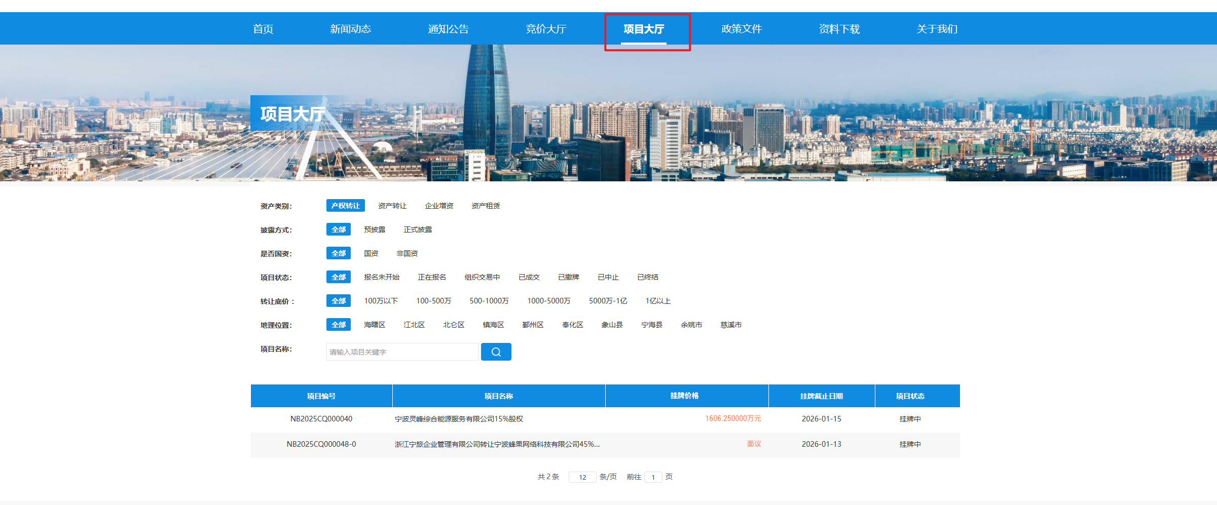

入口4：阳光招商招租服务平台入口
点击首页“阳光招商招租服务平台”进入招租项目大厅，可根据项目类型或项目名称关键字等信息进行查询。如下图所示：
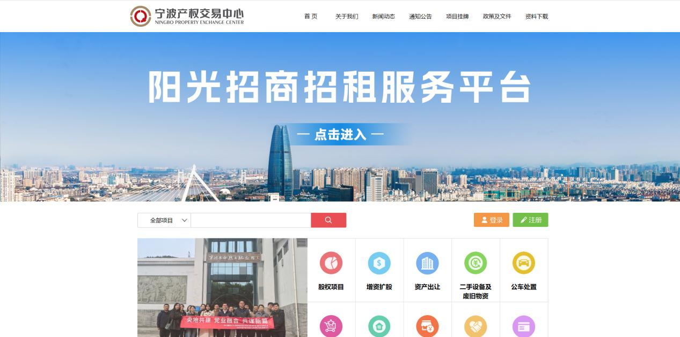

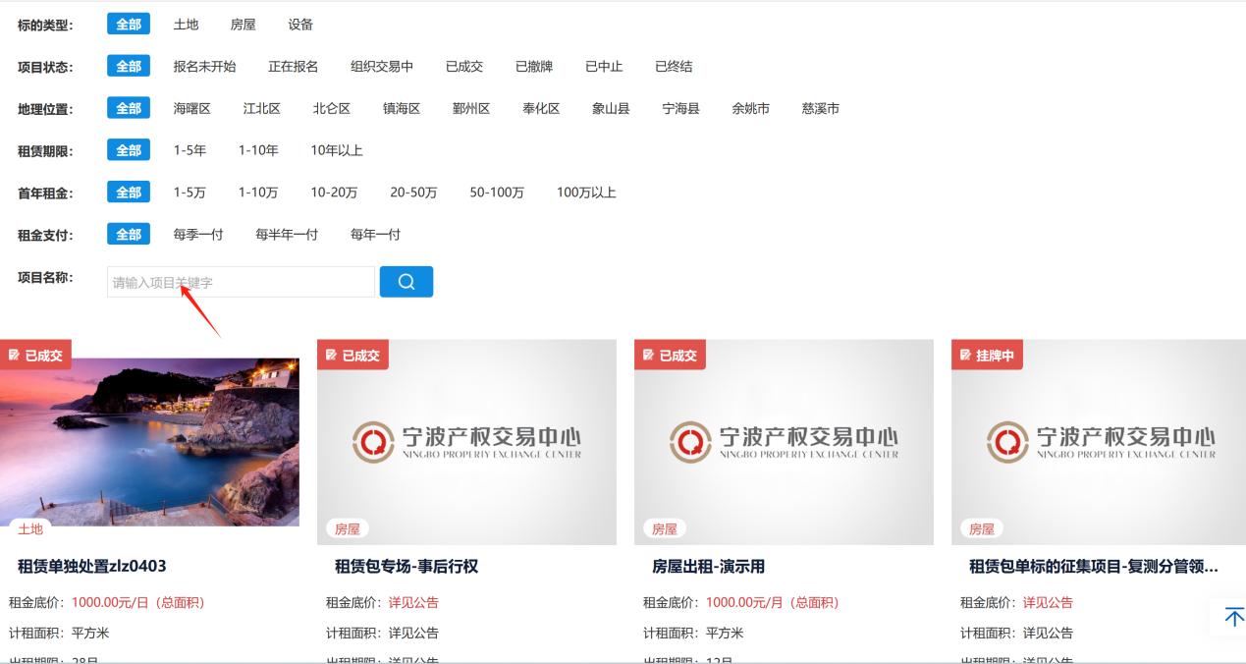

入口5：旧站链接入口
若需要访问老系统，可在首页右侧导航栏中，选择“旧站链接”后跳转到老系统首页。如下图所示：
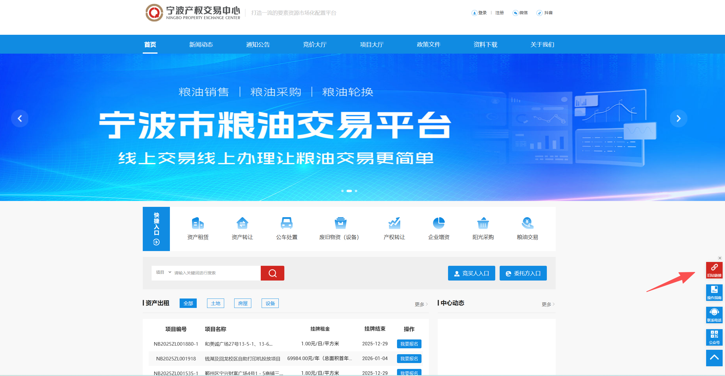
选择要报名的项目类型，如“资产出租”类型，进入公房出租项目列表，可查找报名项目。
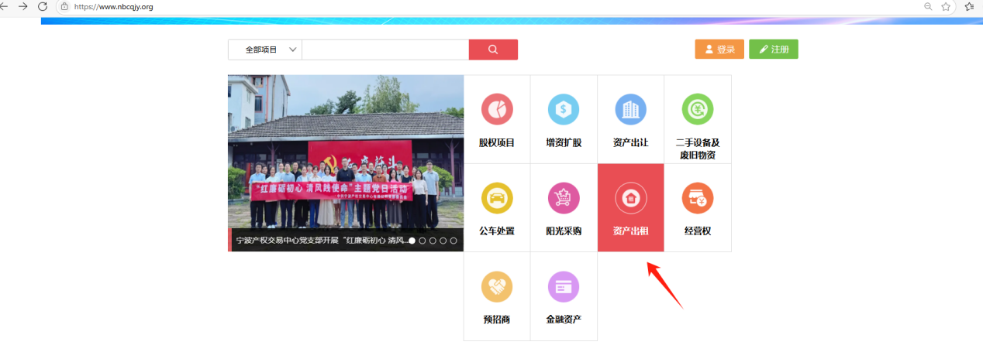
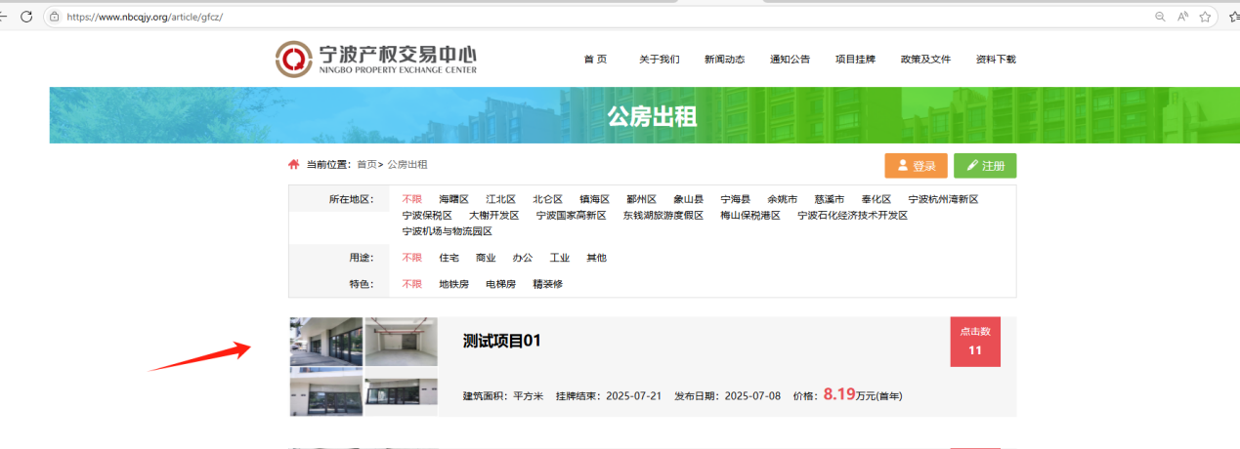

进入报名页面
通过上述报名入口进入项目列表（以官网首页“资产出租”项目列表为例），从项目列表中选择要报名的项目后，点击“我要报名”即进入报名页面。

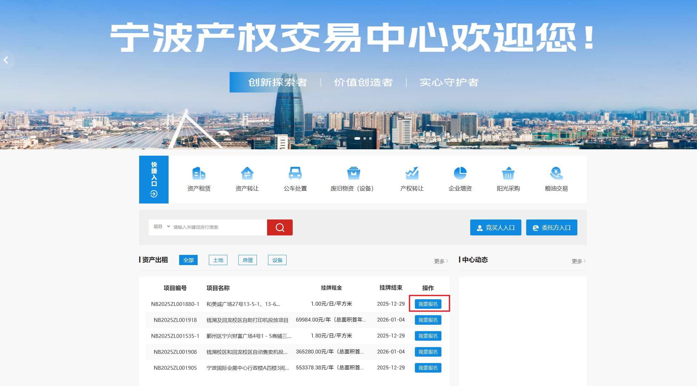
目前项目列表集成了旧平台和新平台的挂牌项目，点击报名后会分别对应跳转到相关页面。
新平台报名界面如下图所示：
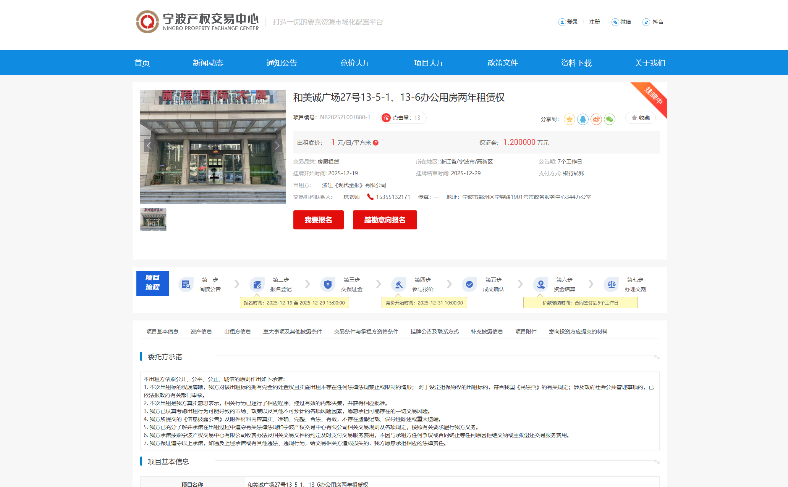
旧平台项目报名页面不变，如下图所示：
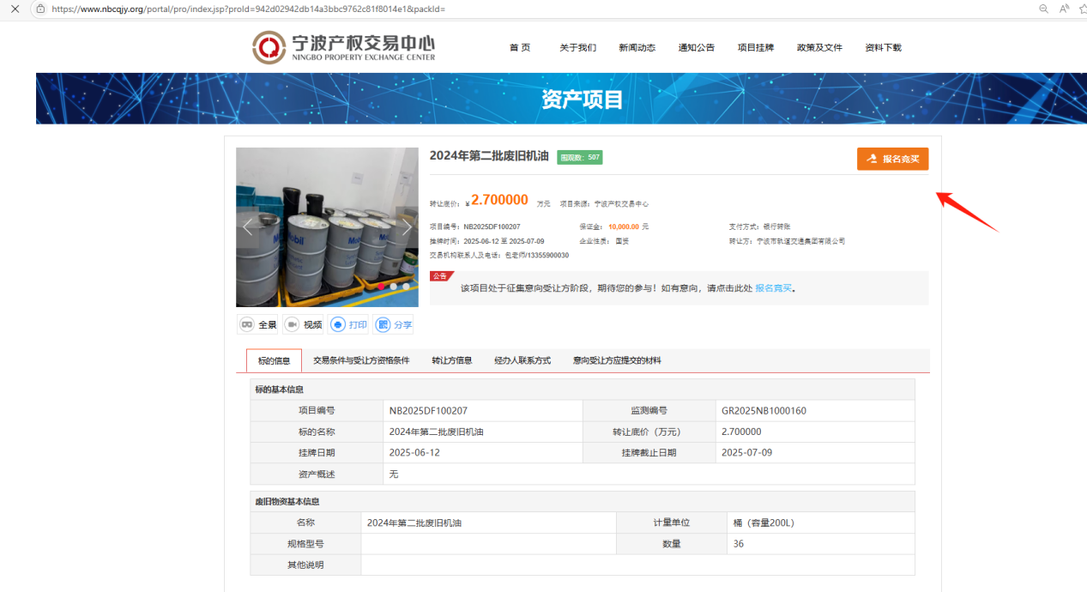
以下章节着重介绍新平台如何操作。

报名
报名前，请确认您已完善个人信息。若未完善，系统会自动跳转到完善信息页面，如下图所示：
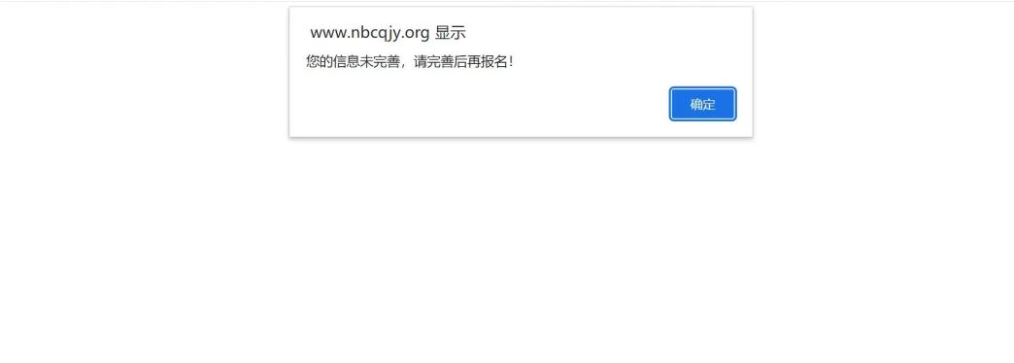

进入标的报名详情页后，点击“我要报名”按钮进入报名页面，如下图所示：
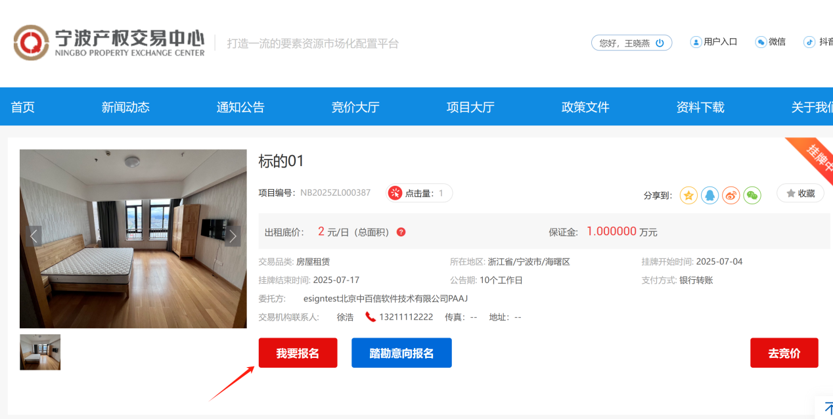
进入“公告确认”页面，确认公告信息后，点击勾选“以上内容已知悉并同意”，点击下一步。
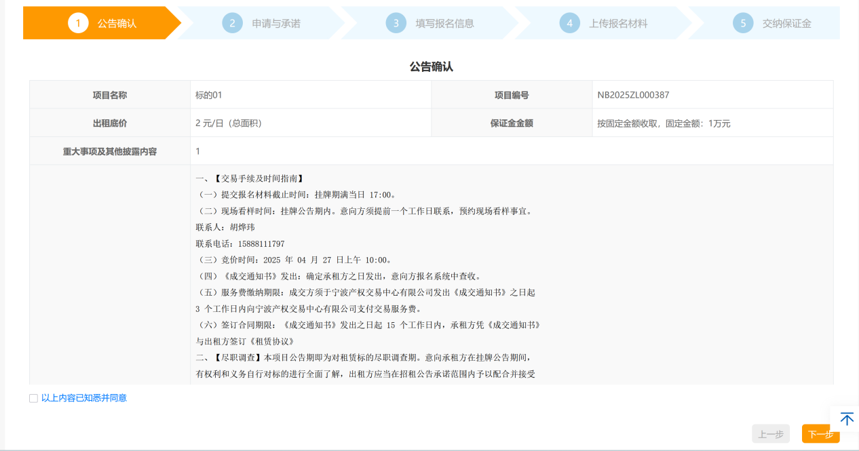
进入“申请与承诺”页面后，分别阅读申请与承诺、交易须知、《宁波产权交易中心交易风险提示收》后并勾选，点击下一步。
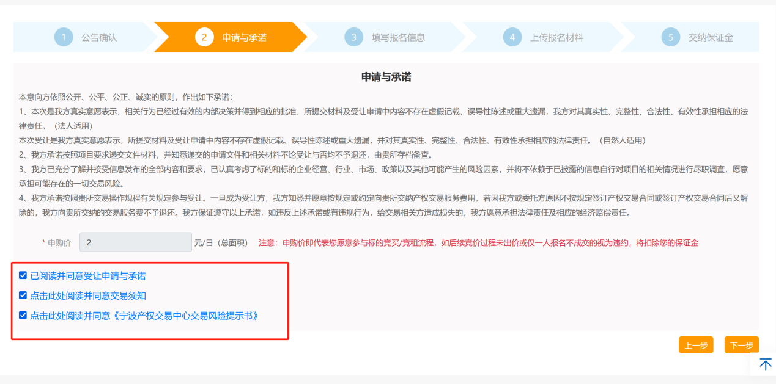
进入第三步“填写报名信息”页面，核对报名信息，*号为必填项，无误后保存信息，点击下一步。
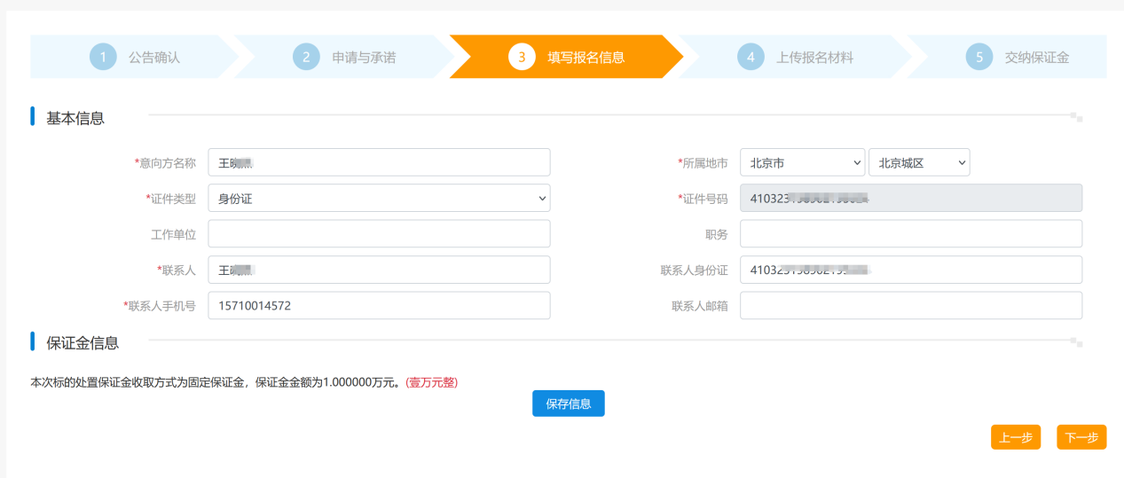
进入第四步“上传报名材料”页面，按要求上传报名所需材料，上传完成后点击“下一步”。
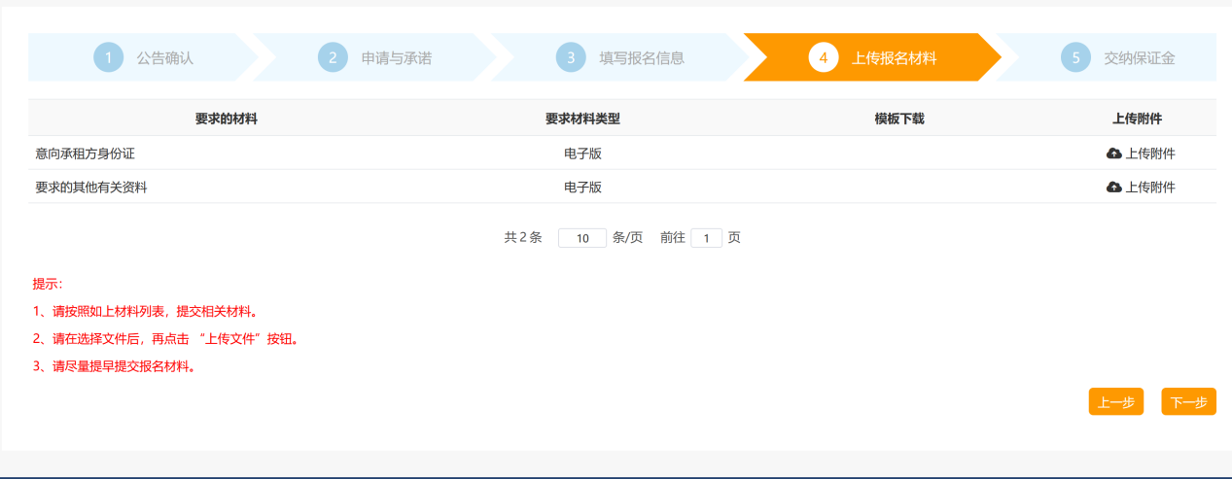
进入第五步“交纳保证金”结点，查看交纳保证金提醒，点击完成提交报名申请。
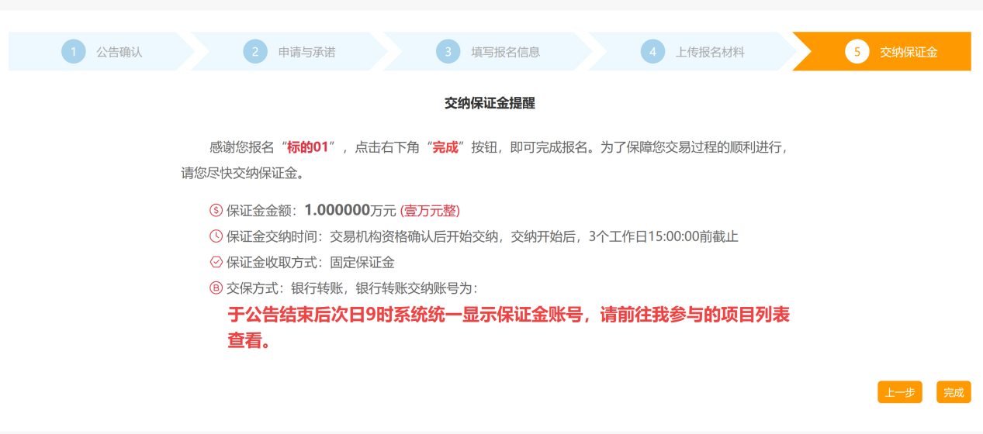

查看报名进度
报名完成后，可点击右上角“竞买人入口”按钮到个人中心查看报名进度。审核通过后，您注册账号时使用的手机号将收到通知短信，请注意查收。
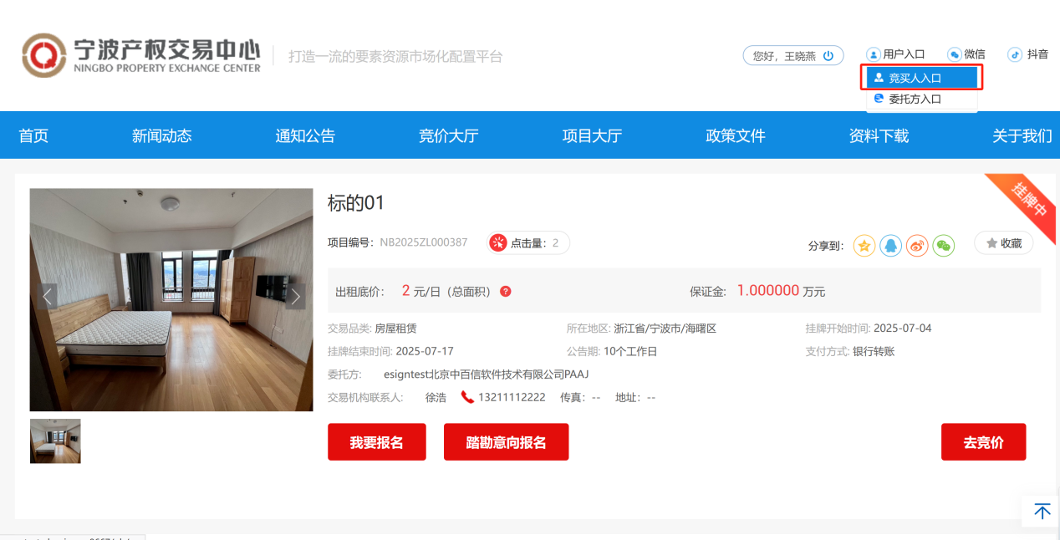
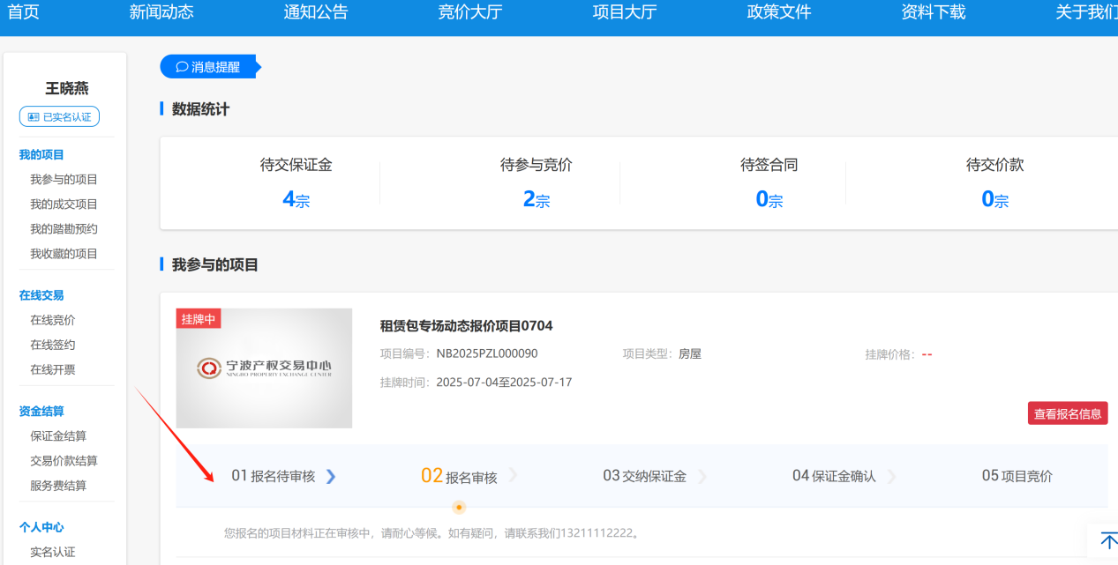

参与竞价
在参与竞价前，请您确认已获得此项目的竞价资格，并已登录账号。

进入竞价现场
（1）从用户中心查看竞价标的
从“竞买人入口”按钮进入用户个人中心后，在“我参与的项目”列表中，可以查看参与竞价项目，点击“参与竞价”按钮进入报价现场。
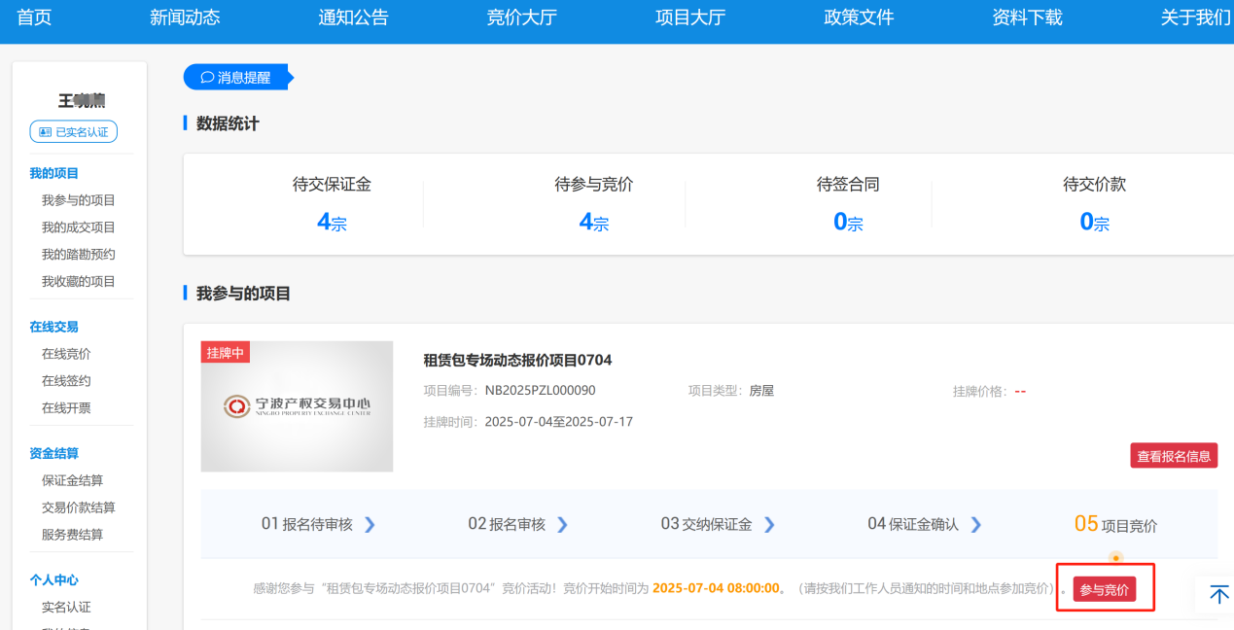
（2）从竞价大厅搜索竞价标的
进入竞价大厅搜索框内输入标的关键字进行查询。
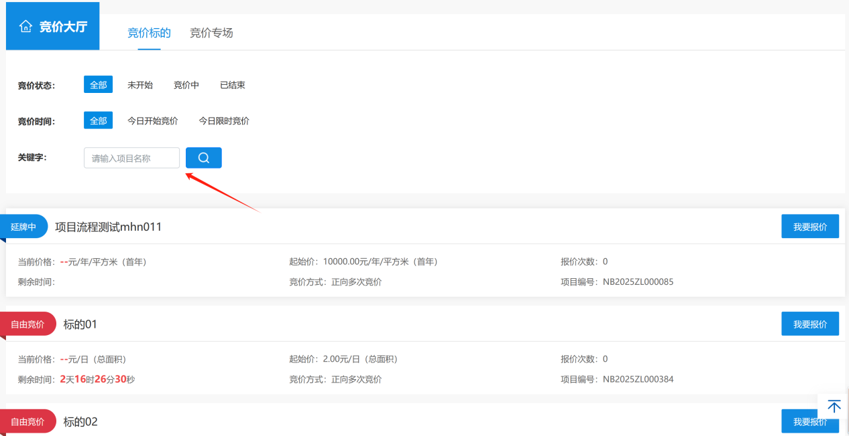
项目竞价阶段为“进行中”时，可在竞价开始后参与竞价。（若竞价尚未开始，请耐心等待竞价开始）
项目竞价阶段为“已结束”时，不能参与竞价；

竞价过程（正向多次）

自由竞价期
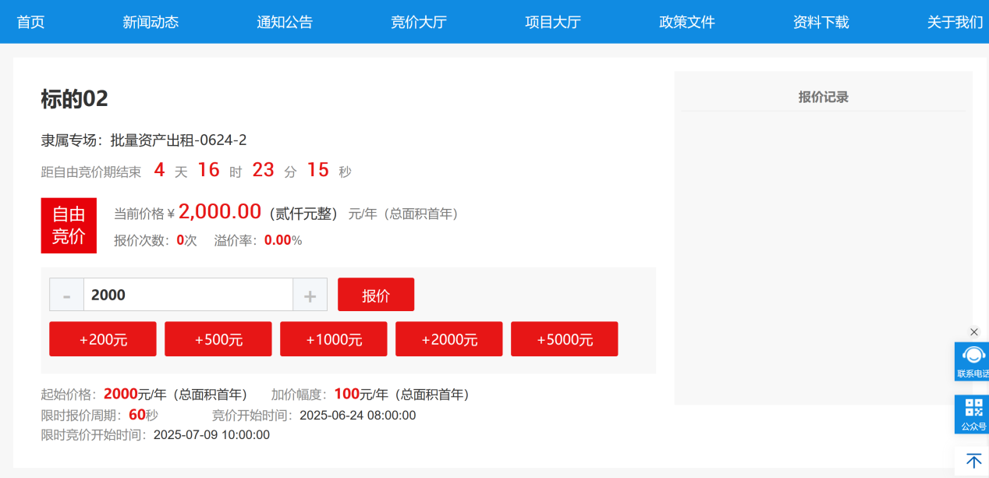
竞价周期分为自由报价期、限时报价期。自由报价期提供一个可以充分报价的期间。“自由竞价期”开始后，页面显示加价幅度整数倍按钮、报价按钮等，可以选择用报价输入框左右的“-”、 “+”，加价幅度整数倍按钮进行报价，您的报价金额会在报价输入框中显示，点击【报价】弹出报价确认框，点击【确定】且系统提示“报价成功”即报价成功。
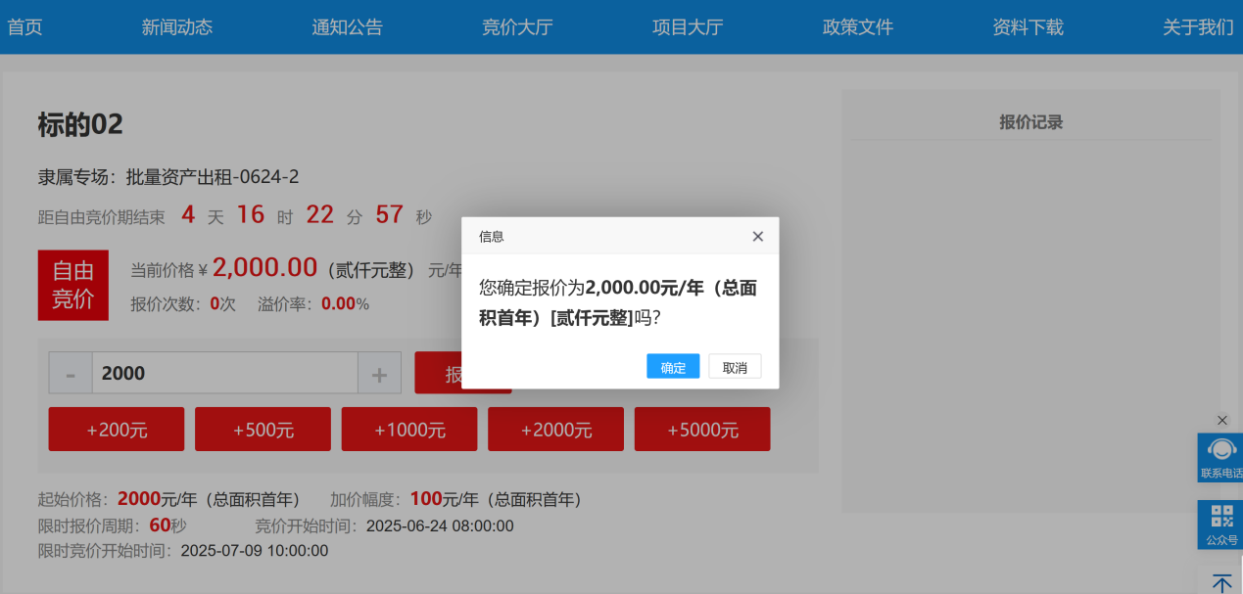
对话框中会显示您报出的价格，如果确认此报价数值，您可以点击确定，如果您不确定，可以点击取消。当您点击确定后，如果您的报价超过当前其他人的报价，则报价成功，如下图所示：
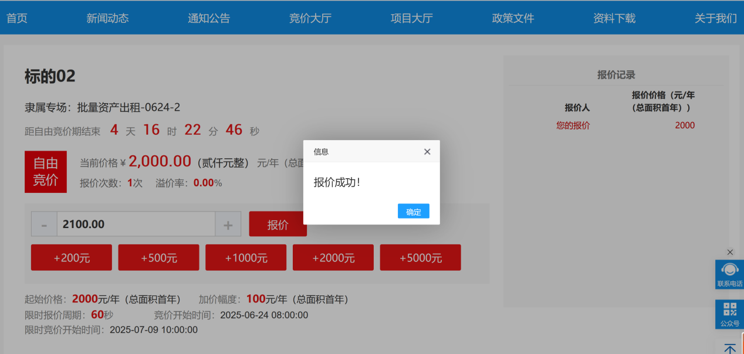
说明：报价完成后，右侧报价记录中会显示我的报价。当前最高报价记录前显示“领先”。
如您在价格领先的基础上，加倍报价，则报价失败，如下图所示：
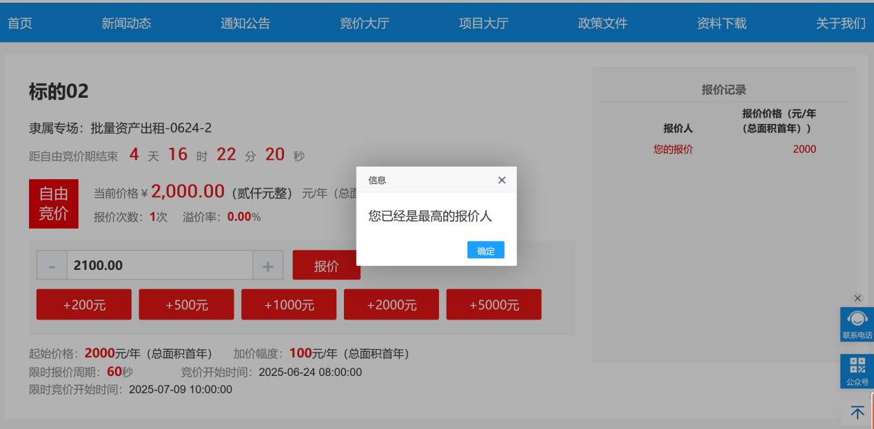

限时竞价期
当自由报价期结束之后，即进入限时报价期。
限时竞价周期内，如出现新的有效报价，则进入新的限时竞价周期；限时竞价周期内如未出现新的有效报价， 则当前最高报价方成为该次竞价活动的最高报价方。
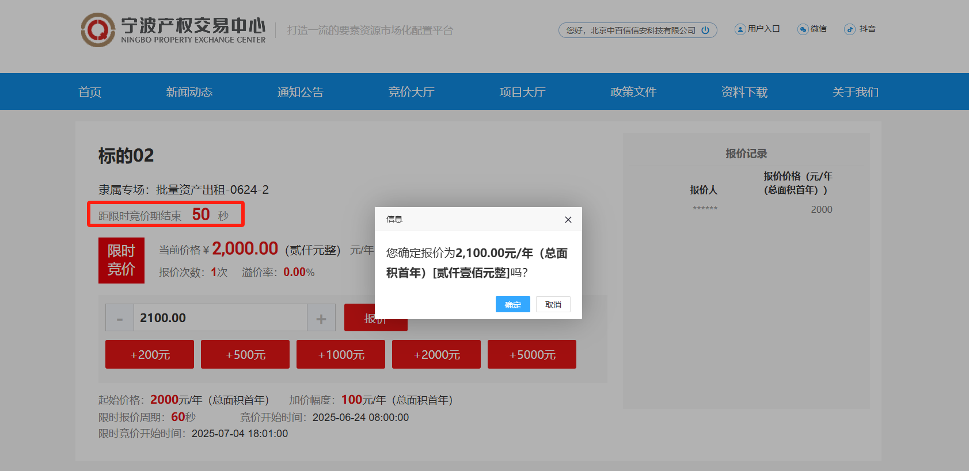

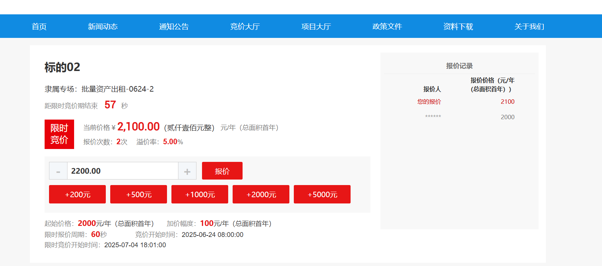
建议您在“限时竞价期”剩余时间大于 20 秒钟报价，以免因网络原因影响您的正常报价。

过程中行权（若涉及）
若竞价项目涉及过程中行权，则优先权人在竞价过程中（自由竞价期、限时竞价期）可行使优先权。
非优先权人出价后，优先权人点击“我要行权”行使优先权，确定并行权成功后，则由优先权人以当前最高报价进行报价。（如果非优先权人未出价，优先权人也可以进行报价）

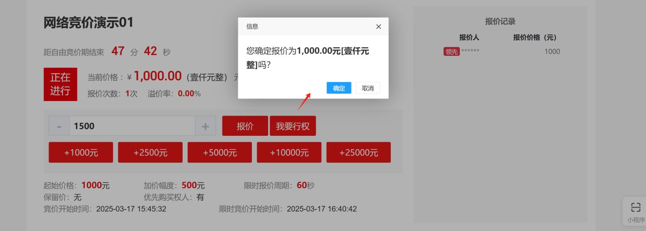

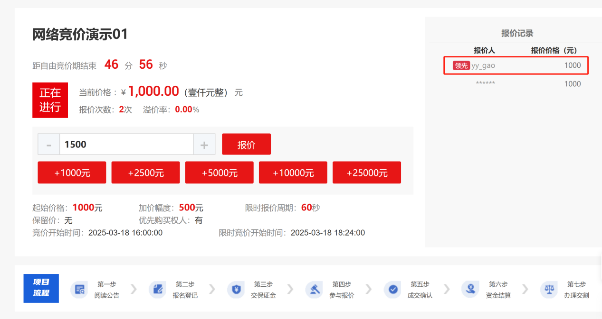

事后行权（若涉及）
若竞价项目涉及事后行权，则在“限时竞价期”结束后会进入最高报价人加价期，加价期结束后进入事后行权期；
若不涉及，则“限时竞价期”结束时，竞价结束。
1）加价期
进入加价期，最高报价人可以进行追加报价操作，输入追加价格，提交即可。
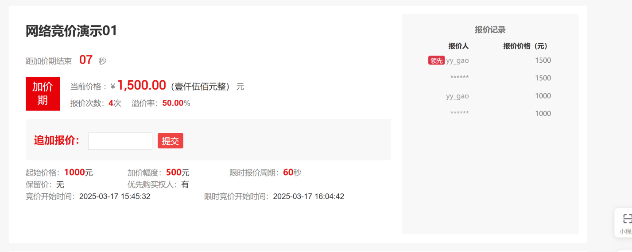
2）事后行权期
优先权人可在规定的行权时间内通过点击“我要行权”按钮行使优先受让权。
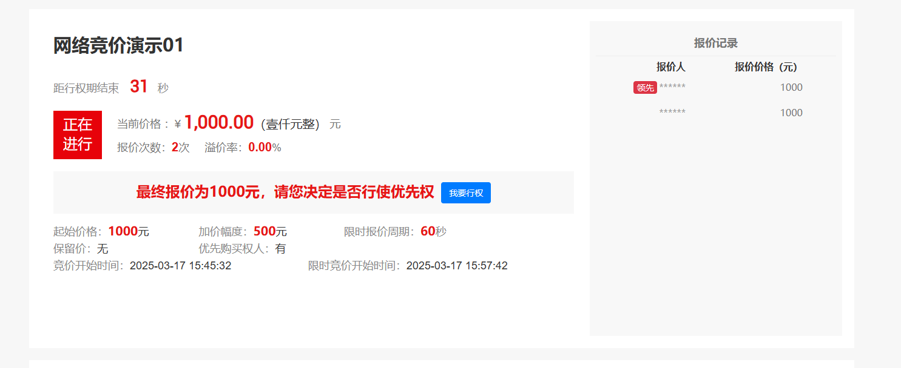
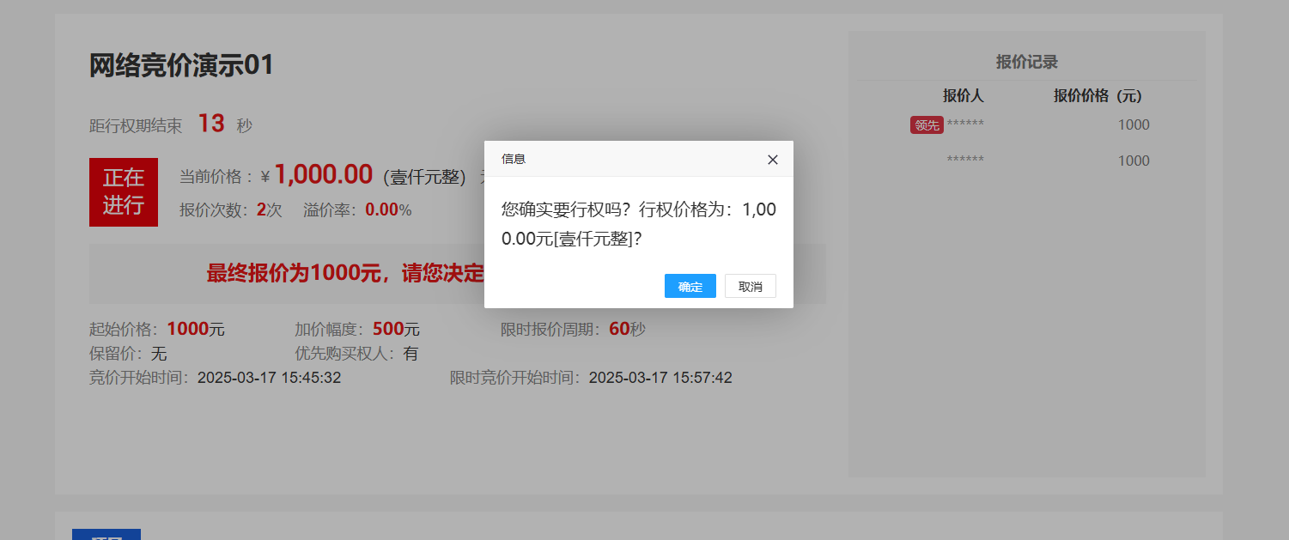
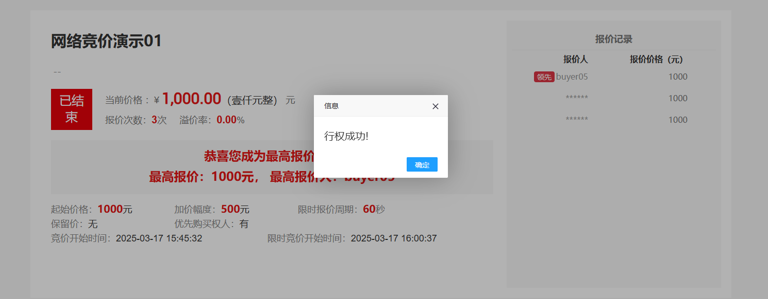
行权完成后，优先权人以当前最高报价优先取得受让权。
若优先权人选择放弃行使优先受让权或未在行权时间内作出选择的，则由在非优先权人报价阶段的最高报价者取得受让权。

竞价结束
最高报价方系统提示：恭喜您成为最高报价人！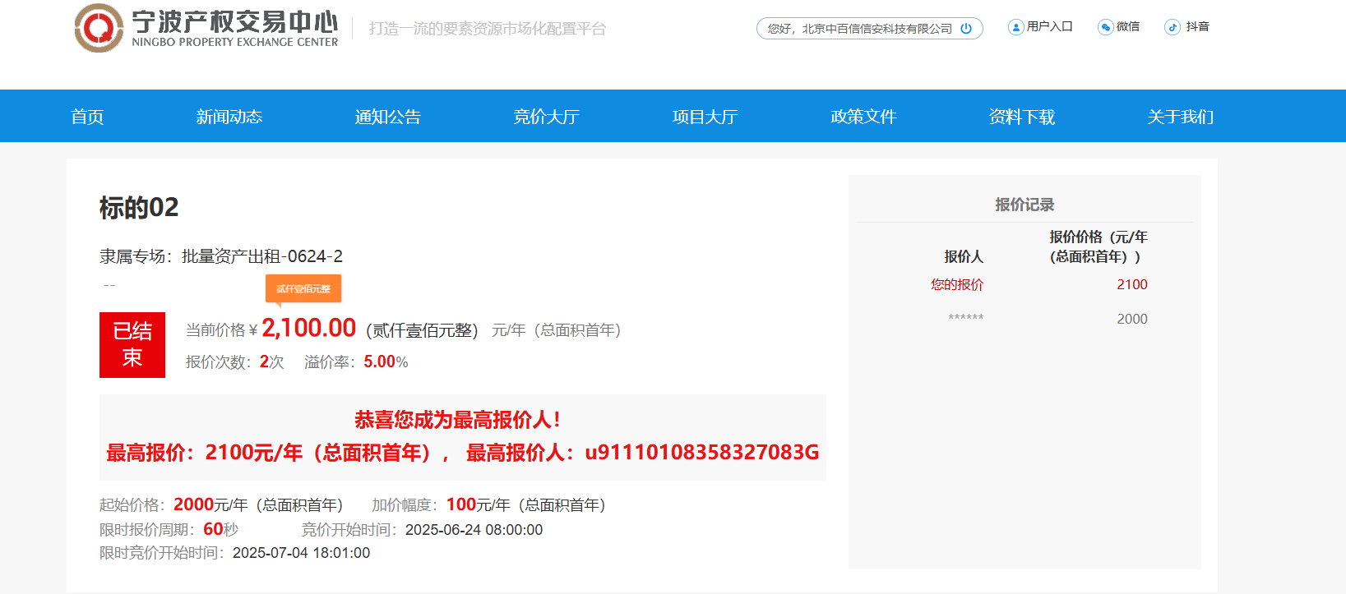
非最高报价方系统提示：本标的竞价已结束！
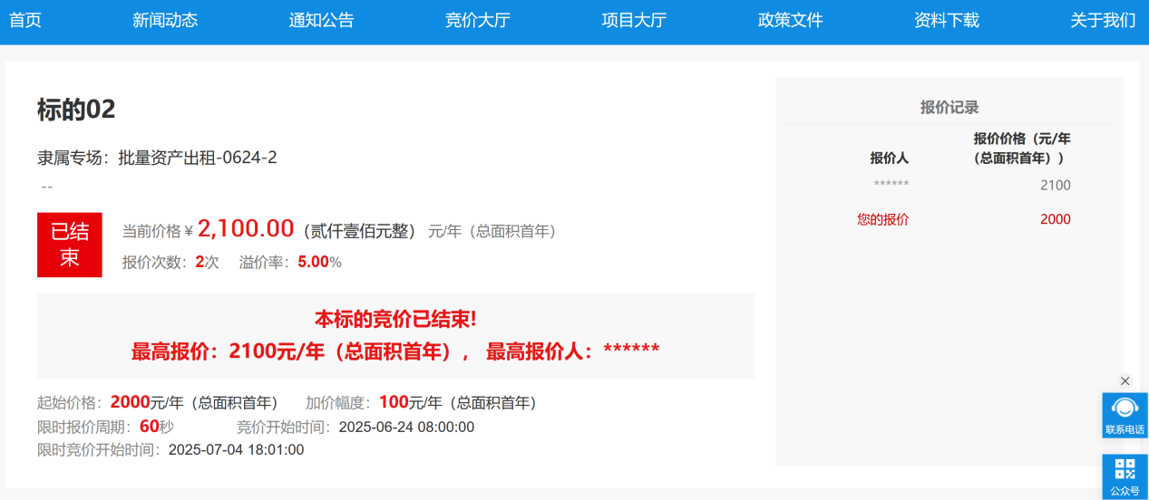

竞价过程（正向一次）

自由竞价期
“自由竞价期”开始后，在报价框内输入报价金额，点击【报价】弹出报价确认框，点击【确定】且系统 提示“报价成功”即报价成功。（温馨提示：一次报价项目，用户只能根据加价幅度递增报一次价格，请您需谨慎报价）

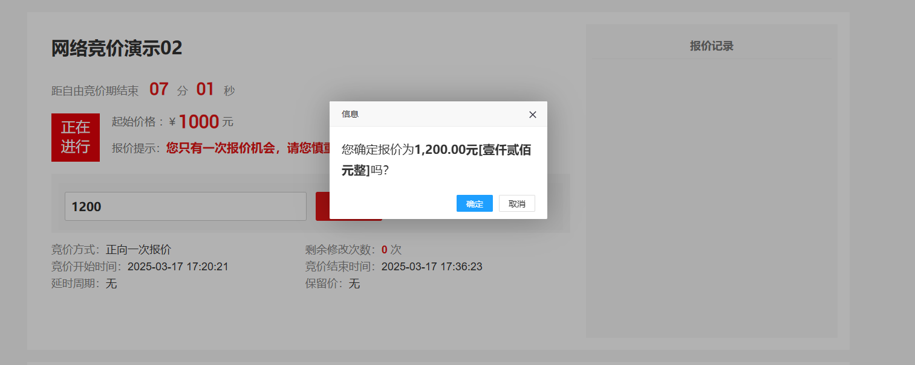
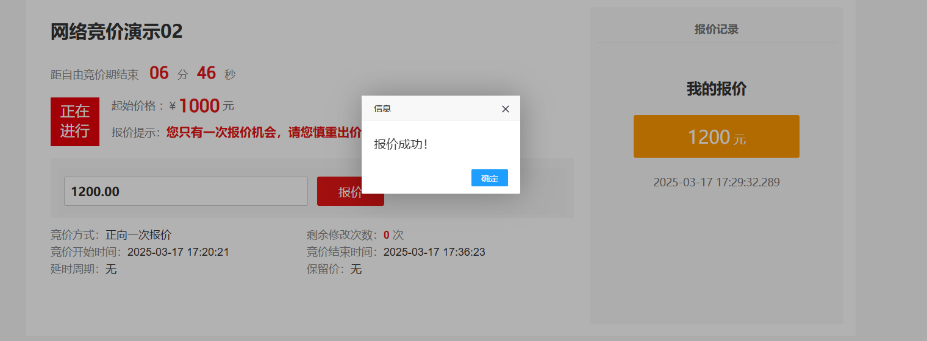
说明：报价完成后，右侧报价记录中会显示我的报价。
建议您在剩余时间大于 20秒钟报价，以免因网络原因影响您的正常报价。

事后行权期（若涉及）
若竞价项目涉及事后行权，则在“自由竞价期”结束后会进入事后行权期；若不涉及，则“自由竞价期”结束时，竞价结束。
行权期时，非优先权人，不能进行操作。系统提示：行权人正在行权...
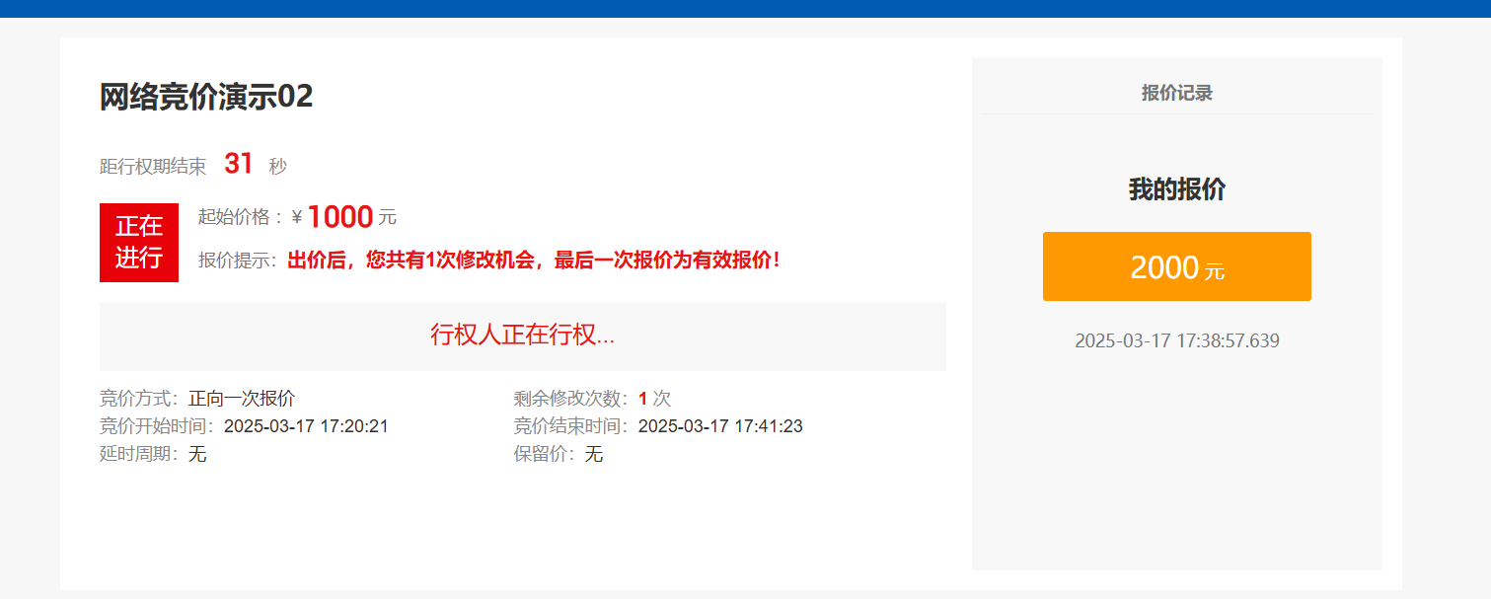
优先权人可在规定的行权时间内通过点击“我要行权”按钮行使优先受让权。
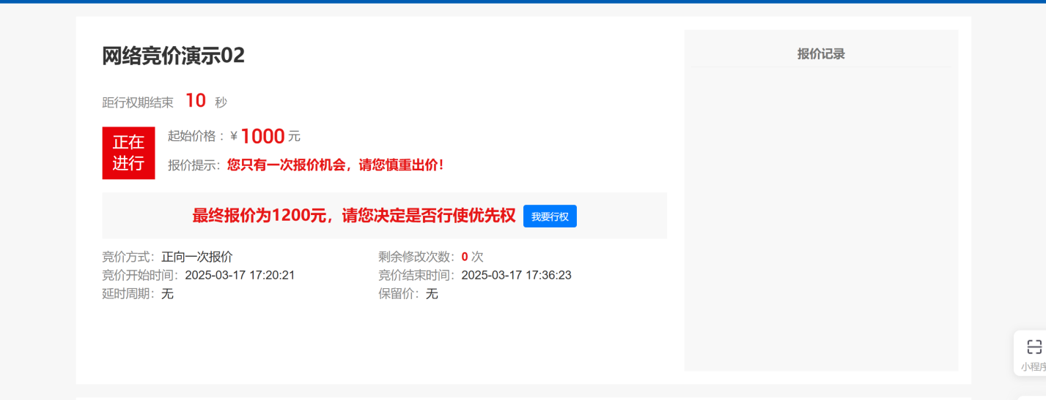
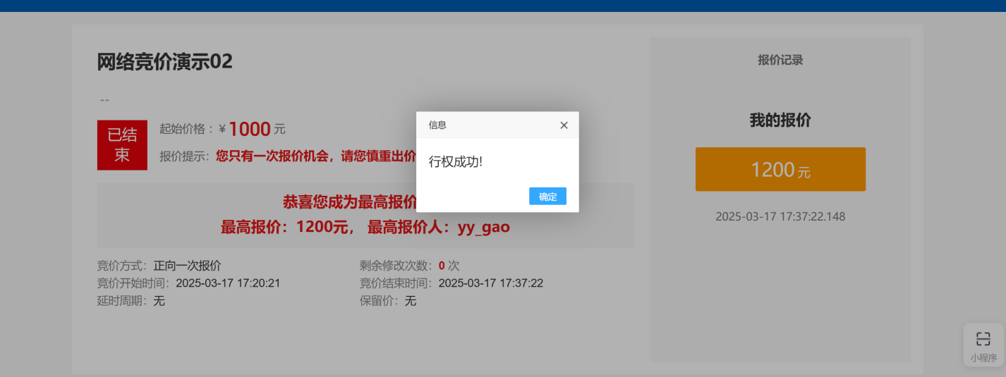
行权完成后，优先权人以当前最高报价优先取得受让权。
若优先权人选择放弃行使优先受让权或未在行权时间内作出选择的，则由在非优先权人一次报价阶段确定的最高报价者以最高报价人取得受让权。

竞价结束
最高报价方系统提示：恭喜您成为最高报价人！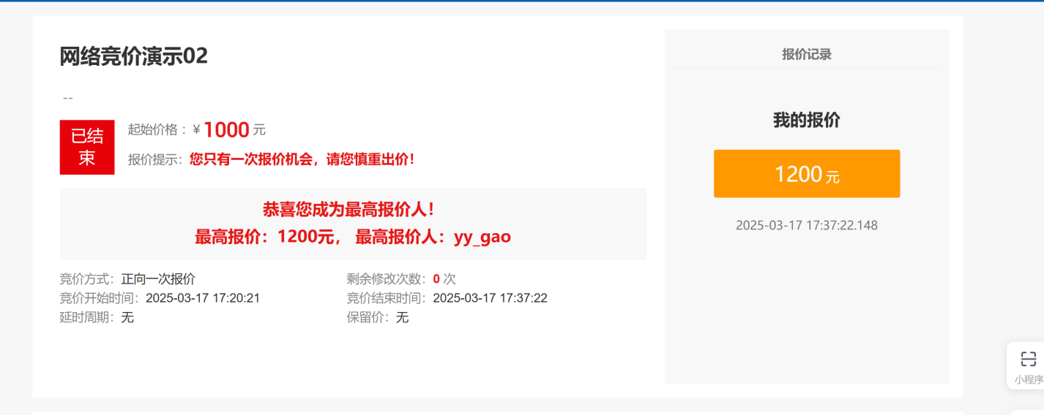
非最高报价方系统提示：本标的竞价已结束！
